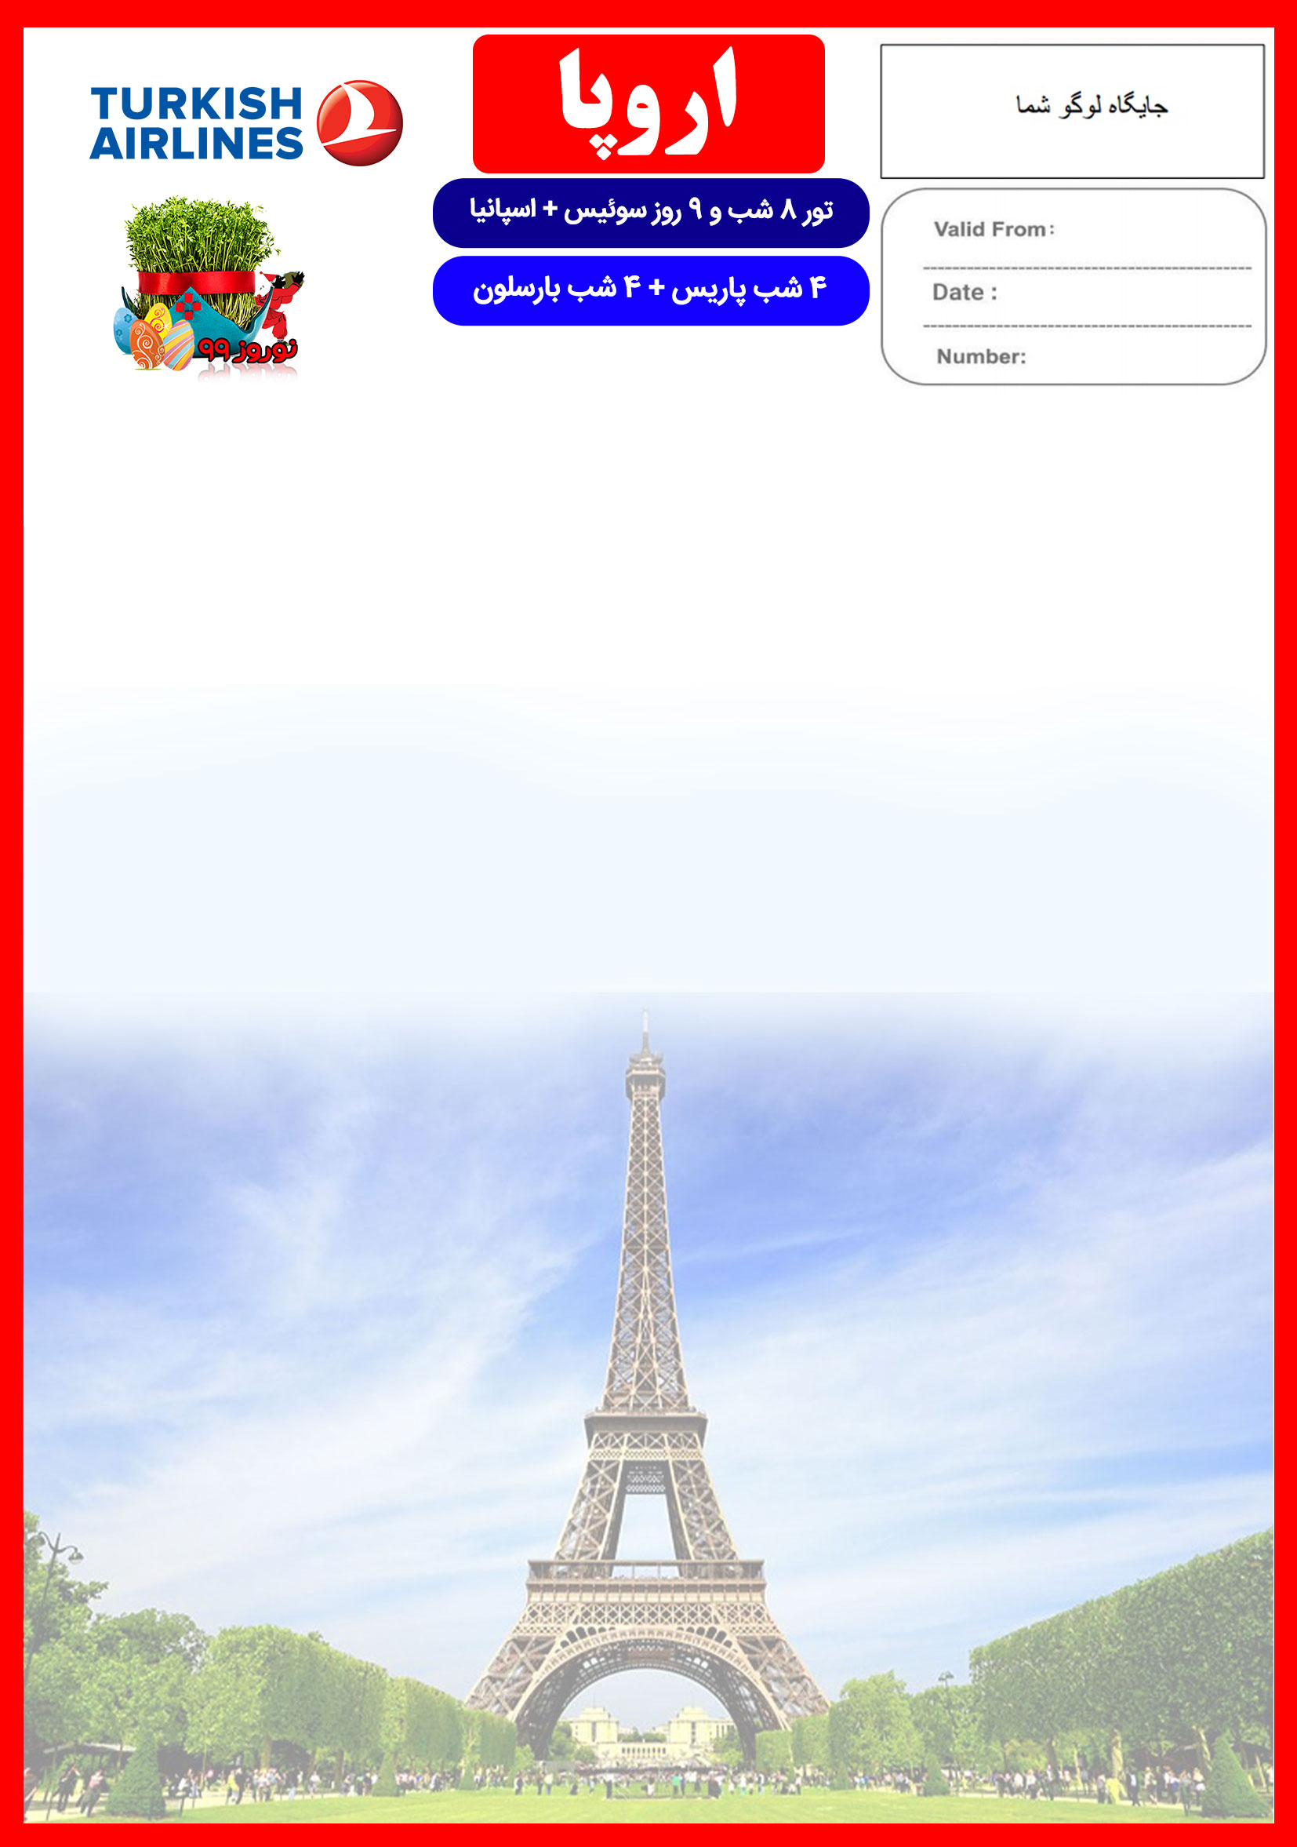
31 DEC
25 MAR

CDG/BCN/MAR/99/01

6 الی 14 فروردین

هتل | درجه | شهر | نفر در اتاق دو تخته  (نفر اضافه) | نفر در اتاق  یک تخته | کودک با تخت (12-4 سال) | کودک بی تخت (4-2 سال) | نوزاد
Collectionneur or similar  Hotel in Barcelon | 5* | پاریس  بارسلون | 2,290 یورو  +  9.900.000  تومان | 2,890 یورو  +  9.900.000 تومان | 1,790 یورو  +  6.900.000 تومان | 1.190 یورو  +  6.900.000 تومان | 290 یورو  +  1.900.000 تومان

رفت | 6 فروردین | حرکت از تهران | ورود به استانبول | شماره پرواز | حرکت از استانبول | ورود به پاریس | شماره پرواز | شرکت هواپیمایی
 |  | 04:00 | 06:05 | (TK875) | 08:00 | 09:50 | (TK1821) | ترکیش
برگشت | 14 فروردین | حرکت از بارسلون | ورود به استانبول | شماره پرواز | حرکت ازاستانبول | ورود به تهران | شماره پرواز | شرکت هواپیمایی
 |  | 19:00 | 23:30 | (TK1856) | 1 + 01:25 | 06:05 | (TK878) | ترکیش
امتیازات پکیج

- پرواز لوکس ترکیش با بهترین ساعات پروازی
- هتل های 5 ستاره با دسترسي مناسب
- 3 گشت شهری
- راهنمای فارسی زبان مجرب از تهران تا پایان سفر

- بیمه مسافرتی تا سقف 50.000 یورو
- بازدید از 2 شهر اروپایی
- انجام کلیه ترانسفرها با اتوبوس توریستی مدرن

خدمات تور

خدمات تور
پرواز لوکس ترکیش با بهترین ساعات پروازی و کمترین زمان ترانزیت
8 شب اقامت در هتل های 5 ستاره با دسترسي مناسب
2 گشت شهری تمام روز و 1 گشت شهری نیم روز
راهنمای فارسی زبان مجرب از تهران تا پایان سفر
اخذ ویزای شنگن و بیمه مسافرتی تا سقف 50.000 یورو
8 وعده صبحانه بوفه بین المللی
ترانسفر فرودگاهی رفت و برگشت و کلیه گشت ها با اتوبوس توریستی مدرن
پرواز از پاریس به بارسلون
پرداخت مالیات شهری

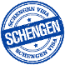
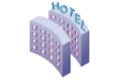

توجه
1-تمامی هتل ها براساس اولین نوع اتاق(استاندارد22 متر) گارانتی شده است
2-تمامی صندلی های پرواز بر اساس(اکونومی کلاس) گارانتی شده است

شرایط ریجکتی ویزا
1-درصورت ریجت شدن ویزای مسافر طبق قوانین پرواز چارتر و هتل گارانتی اعمال نظر خواهد شد
توجه: این فقط شامل مسافری می باشد که ویزای ایشان ریجکت شده، و سایر همراهان بایستی از تور مورد نظر استفاده نمایند در غیر اینصورت تور ایشان معادل سوخت کامل خواهد شد

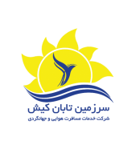
روز اول | 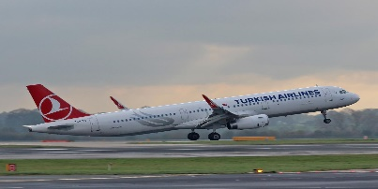  پرواز از تهران به فرودگاه شاردوگل پاریس، خوش آمدگویی در فرودگاه، ترانسفر به هتل محل اقامت در پاریس، تحویل اتاق ها، ادامه روز در پاریس
روز دوم | 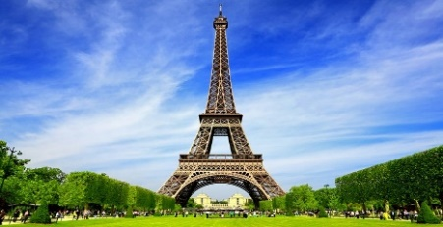  صرف صبحانه در هتل، گشت پانارومیک تمام روز شهری شامل بازدید از میدان شاردوگول، خیابان شانزه لیزه، میدان کونکورد، ساختمان اپرا، میدان وندوم پالاس، منطقه سن میشل، معبد پانتئون، پارک لوکزامبورگ، برج ایفل، کلیسای قلب مقدس، و گشت کروز بر روی رود سن  صرف صبحانه در هتل، گشت پانارومیک تمام روز شهری شامل بازدید از میدان شاردوگول، خیابان شانزه لیزه، میدان کونکورد، ساختمان اپرا، میدان وندوم پالاس، منطقه سن میشل، معبد پانتئون، پارک لوکزامبورگ، برج ایفل، کلیسای قلب مقدس، و گشت کروز بر روی رود سن  صرف صبحانه در هتل، گشت پانارومیک تمام روز شهری شامل بازدید از میدان شاردوگول، خیابان شانزه لیزه، میدان کونکورد، ساختمان اپرا، میدان وندوم پالاس، منطقه سن میشل، معبد پانتئون، پارک لوکزامبورگ، برج ایفل، کلیسای قلب مقدس، و گشت کروز بر روی رود سن  صرف صبحانه در هتل، گشت پانارومیک تمام روز شهری شامل بازدید از میدان شاردوگول، خیابان شانزه لیزه، میدان کونکورد، ساختمان اپرا، میدان وندوم پالاس، منطقه سن میشل، معبد پانتئون، پارک لوکزامبورگ، برج ایفل، کلیسای قلب مقدس، و گشت کروز بر روی رود سن  صرف صبحانه در هتل، گشت پانارومیک تمام روز شهری شامل بازدید از میدان شاردوگول، خیابان شانزه لیزه، میدان کونکورد، ساختمان اپرا، میدان وندوم پالاس، منطقه سن میشل، معبد پانتئون، پارک لوکزامبورگ، برج ایفل، کلیسای قلب مقدس، و گشت کروز بر روی رود سن  صرف صبحانه در هتل، گشت پانارومیک تمام روز شهری شامل بازدید از میدان شاردوگول، خیابان شانزه لیزه، میدان کونکورد، ساختمان اپرا، میدان وندوم پالاس، منطقه سن میشل، معبد پانتئون، پارک لوکزامبورگ، برج ایفل، کلیسای قلب مقدس، و گشت کروز بر روی رود سن  صرف صبحانه در هتل، گشت پانارومیک تمام روز شهری شامل بازدید از میدان شاردوگول، خیابان شانزه لیزه، میدان کونکورد، ساختمان اپرا، میدان وندوم پالاس، منطقه سن میشل، معبد پانتئون، پارک لوکزامبورگ، برج ایفل، کلیسای قلب مقدس، و گشت کروز بر روی رود سن  صرف صبحانه در هتل، گشت پانارومیک تمام روز شهری شامل بازدید از میدان شاردوگول، خیابان شانزه لیزه، میدان کونکورد، ساختمان اپرا، میدان وندوم پالاس، منطقه سن میشل، معبد پانتئون، پارک لوکزامبورگ، برج ایفل، کلیسای قلب مقدس، و گشت کروز بر روی رود سن  صرف صبحانه در هتل، گشت پانارومیک تمام روز شهری شامل بازدید از میدان شاردوگول، خیابان شانزه لیزه، میدان کونکورد، ساختمان اپرا، میدان وندوم پالاس، منطقه سن میشل، معبد پانتئون، پارک لوکزامبورگ، برج ایفل، کلیسای قلب مقدس، و گشت کروز بر روی رود سن  صرف صبحانه در هتل، گشت پانارومیک تمام روز شهری شامل بازدید از میدان شاردوگول، خیابان شانزه لیزه، میدان کونکورد، ساختمان اپرا، میدان وندوم پالاس، منطقه سن میشل، معبد پانتئون، پارک لوکزامبورگ، برج ایفل، کلیسای قلب مقدس، و گشت کروز بر روی رود سن  صرف صبحانه در هتل، گشت پانارومیک تمام روز شهری شامل بازدید از میدان شاردوگول، خیابان شانزه لیزه، میدان کونکورد، ساختمان اپرا، میدان وندوم پالاس، منطقه سن میشل، معبد پانتئون، پارک لوکزامبورگ، برج ایفل، کلیسای قلب مقدس، و گشت کروز بر روی رود سن  صرف صبحانه در هتل، گشت پانارومیک تمام روز شهری شامل بازدید از میدان شاردوگول، خیابان شانزه لیزه، میدان کونکورد، ساختمان اپرا، میدان وندوم پالاس، منطقه سن میشل، معبد پانتئون، پارک لوکزامبورگ، برج ایفل، کلیسای قلب مقدس، و گشت کروز بر روی رود سن  صرف صبحانه در هتل، گشت پانارومیک تمام روز شهری شامل بازدید از میدان شاردوگول، خیابان شانزه لیزه، میدان کونکورد، ساختمان اپرا، میدان وندوم پالاس، منطقه سن میشل، معبد پانتئون، پارک لوکزامبورگ، برج ایفل، کلیسای قلب مقدس، و گشت کروز بر روی رود سن  صرف صبحانه در هتل، گشت پانارومیک تمام روز شهری شامل بازدید از میدان شاردوگول، خیابان شانزه لیزه، میدان کونکورد، ساختمان اپرا، میدان وندوم پالاس، منطقه سن میشل، معبد پانتئون، پارک لوکزامبورگ، برج ایفل، کلیسای قلب مقدس، و گشت کروز بر روی رود سن  صرف صبحانه در هتل، گشت پانارومیک تمام روز شهری شامل بازدید از میدان شاردوگول، خیابان شانزه لیزه، میدان کونکورد، ساختمان اپرا، میدان وندوم پالاس، منطقه سن میشل، معبد پانتئون، پارک لوکزامبورگ، برج ایفل، کلیسای قلب مقدس، و گشت کروز بر روی رود سن  صرف صبحانه در هتل، گشت پانارومیک تمام روز شهری شامل بازدید از میدان شاردوگول، خیابان شانزه لیزه، میدان کونکورد، ساختمان اپرا، میدان وندوم پالاس، منطقه سن میشل، معبد پانتئون، پارک لوکزامبورگ، برج ایفل، کلیسای قلب مقدس، و گشت کروز بر روی رود سن  صرف صبحانه در هتل، گشت پانارومیک تمام روز شهری شامل بازدید از میدان شاردوگول، خیابان شانزه لیزه، میدان کونکورد، ساختمان اپرا، میدان وندوم پالاس، منطقه سن میشل، معبد پانتئون، پارک لوکزامبورگ، برج ایفل، کلیسای قلب مقدس، و گشت کروز بر روی رود سن  صرف صبحانه در هتل، گشت پانارومیک تمام روز شهری شامل بازدید از میدان شاردوگول، خیابان شانزه لیزه، میدان کونکورد، ساختمان اپرا، میدان وندوم پالاس، منطقه سن میشل، معبد پانتئون، پارک لوکزامبورگ، برج ایفل، کلیسای قلب مقدس، و گشت کروز بر روی رود سن  صرف صبحانه در هتل، گشت پانارومیک تمام روز شهری شامل بازدید از میدان شاردوگول، خیابان شانزه لیزه، میدان کونکورد، ساختمان اپرا، میدان وندوم پالاس، منطقه سن میشل، معبد پانتئون، پارک لوکزامبورگ، برج ایفل، کلیسای قلب مقدس، و گشت کروز بر روی رود سن  صرف صبحانه در هتل، گشت پانارومیک تمام روز شهری شامل بازدید از میدان شاردوگول، خیابان شانزه لیزه، میدان کونکورد، ساختمان اپرا، میدان وندوم پالاس، منطقه سن میشل، معبد پانتئون، پارک لوکزامبورگ، برج ایفل، کلیسای قلب مقدس، و گشت کروز بر روی رود سن  صرف صبحانه در هتل، گشت پانارومیک تمام روز شهری شامل بازدید از میدان شاردوگول، خیابان شانزه لیزه، میدان کونکورد، ساختمان اپرا، میدان وندوم پالاس، منطقه سن میشل، معبد پانتئون، پارک لوکزامبورگ، برج ایفل، کلیسای قلب مقدس، و گشت کروز بر روی رود سن  صرف صبحانه در هتل، گشت پانارومیک تمام روز شهری شامل بازدید از میدان شاردوگول، خیابان شانزه لیزه، میدان کونکورد، ساختمان اپرا، میدان وندوم پالاس، منطقه سن میشل، معبد پانتئون، پارک لوکزامبورگ، برج ایفل، کلیسای قلب مقدس، و گشت کروز بر روی رود سن  صرف صبحانه در هتل، گشت پانارومیک تمام روز شهری شامل بازدید از میدان شاردوگول، خیابان شانزه لیزه، میدان کونکورد، ساختمان اپرا، میدان وندوم پالاس، منطقه سن میشل، معبد پانتئون، پارک لوکزامبورگ، برج ایفل، کلیسای قلب مقدس، و گشت کروز بر روی رود سن  صرف صبحانه در هتل، گشت پانارومیک تمام روز شهری شامل بازدید از میدان شاردوگول، خیابان شانزه لیزه، میدان کونکورد، ساختمان اپرا، میدان وندوم پالاس، منطقه سن میشل، معبد پانتئون، پارک لوکزامبورگ، برج ایفل، کلیسای قلب مقدس، و گشت کروز بر روی رود سن  صرف صبحانه در هتل، گشت پانارومیک تمام روز شهری شامل بازدید از میدان شاردوگول، خیابان شانزه لیزه، میدان کونکورد، ساختمان اپرا، میدان وندوم پالاس، منطقه سن میشل، معبد پانتئون، پارک لوکزامبورگ، برج ایفل، کلیسای قلب مقدس، و گشت کروز بر روی رود سن
روز سوم | 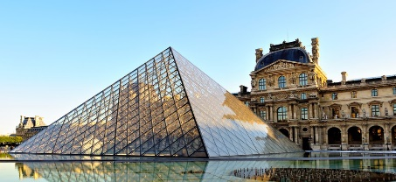  صرف صبحانه در هتل، روز آزاد در پاریس  پیشنهاد ما گشت نیم روز شهری شامل بازدید کامل از موزه لوور پاریس
روز چهارم | 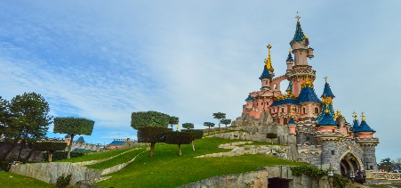  صرف صبحانه در هتل، روز آزاد در پاریس  پیشنهاد ما: گشت آپشنال بازدید از دیزنی لند یا کاخ ورسای
روز پنجم | 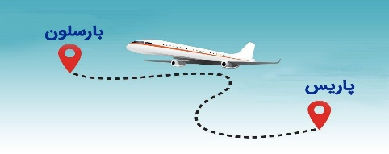  صرف صبحانه در هتل ، ترانسفر به فرودگاه برای پرواز به بارسلون ، ترانسفر به هتل در بارسلون و چک این ، تحویل اتاق ها و ادامه روز در بارسلون
روز ششم | 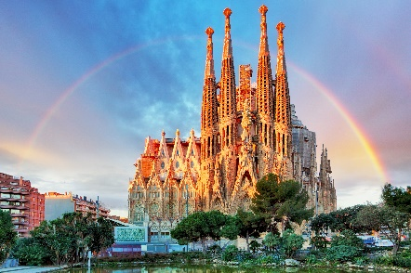  صرف صبحانه در هتل ، گشت شهری تمام روز در شهر بارسلون شامل : بازدید از مشهورترین کلیسای جهان "ساگرادا فامیلیا" ، مرکز شهر قدیم بارسلون “Gothic Quarter” ، فواره های جادویی بارسلون “Montjuic Fountains” ، پارک گوئل ، خیابان دیاگونال ، خیابان مشهور رامبلا و خلیج بارسلون
روز هفتم | 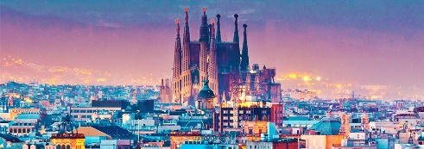  صرف صبحانه در هتل ، گشت شهری نیم روز پیاده در شهر بارسلون
روز هشتم | 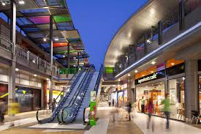  صرف صبحانه در هتل ، روز آزاد ، پیشنهاد ما خرید در بارسلون
روز نهم | 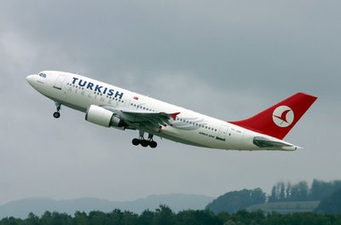  صرف صبحانه در هتل ، ترنسفر به فرودگاه بارسلون برای پرواز به سمت تهران
برای تمام لحظات شما برنامه داریم

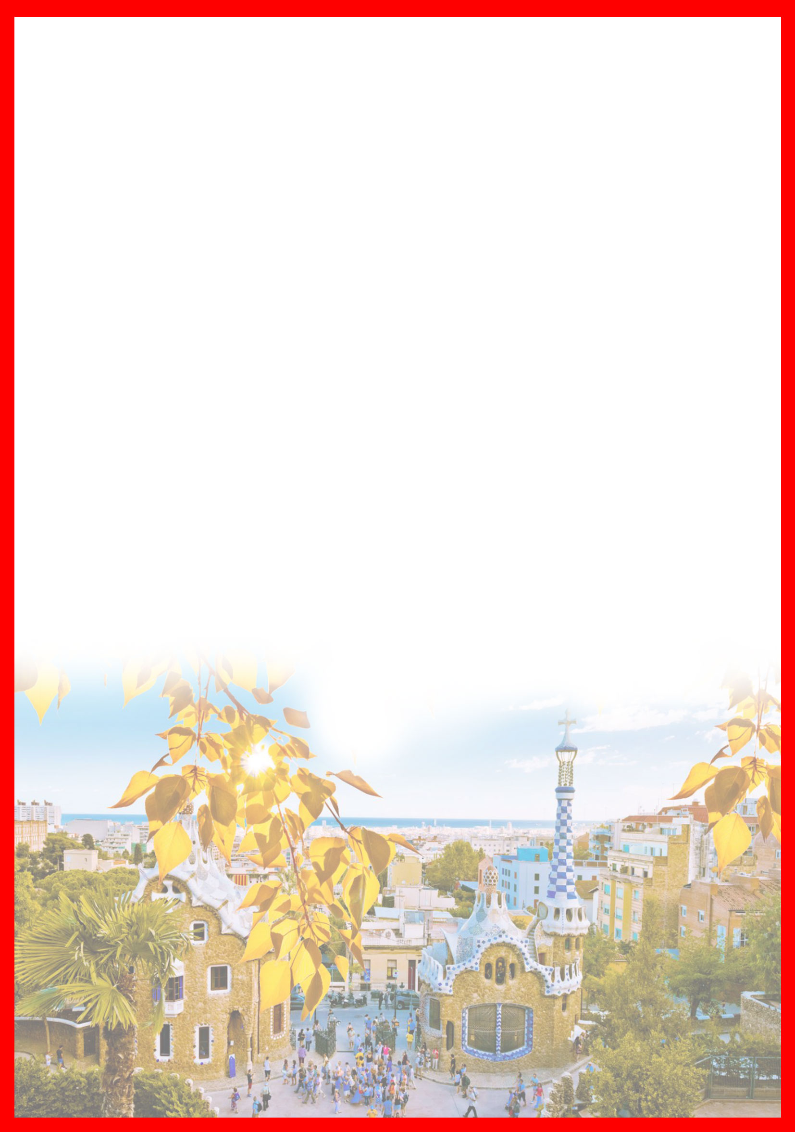

تذکر:
- هزینه دارالترجمه به عهده مسافرین محترم است .
- مسافر موظف است هنگام ثبت نام کل مبلغ ریالی و 50% مبلغ ارزی را پرداخت نماید.

مدارک مورد نیاز:
- اصل گذر نامه امضا شده با حداقل 6 ماه اعتبار از پایان سفر
- اصل گذرنامه های قدیمی
- دو قطعه عکس رنگی جدید 5/4 * 5/3 با پشت زمینه سفید و تمام رخ که 80% عکس باید از چهره باشد.
- اصل شناسنامه
- مدارک اشتغال به کار یا تحصیل
- تمکن مالی و گردش حساب سه ماه اخیر با مهر و امضای بانک به زبان انگلیسی
- ضمانت نامه بانکی جهت ضمانت بازگشت از سفر
- ترجمه کلیه مدارک به زبان انگلیسی باشد.
- حداقل زمان، جهت دریافت روادید، سه هفته می باشد.
- تمامی مدارک مسافران باید به بخش ویزای آژانس تحویل گردد.

نکات مهم :
- مسافران موظف هستند در موعد تعیین شده جهت انگشت نگاری در سفارت حضور داشته باشند و تغییر تاریخ وقت سفارت به هیچ عنوان امکان پذیر نمی باشد.
- مسئولیت کنترل گذرنامه از جهت اعتبار و ممنوعیت خروج از کشور، به عهده مسافر و یا آژانس همکار می باشد.
- مسافرین ملزم به اجرای دقیق برنامه سفر انتخابی هستند و به هیچ وجه تغییری در تاریخ، محل اقامت و..... امکان پذیر نیست. مواردی مانند NO SHOW (عدم ورود به هتل در تاریخ مقرر) و EARLY CHECK OUT (خروج پیش از موعد)، جزء عدم حسن انجام کار بوسیله مسافر محسوب شده و موجب ضبط ضمانت نامه بازگشت مسافر می شود.
- در صورت تاخیر و یا عدم صدور روادید از طرف سفارت مربوطه، هیچگونه مسئولیتی متوجه آژانس نبوده و جرایم طبق قوانین ایرلاین و کارگزارمربوطه اخذ خواهد شد.
- امکان جابجایی هتل ها وجود دارد و در صورت جابجایی، هتل با سطح کیفی مشابه یا بالاتر ارائه می گردد.
- ارائـه ضمانت بازگشت مسافر حداقل از مبـلغ 70 میلیون تومان ( برای هر نفر از اعضای خانواده ) و 100 میلیون تومان برای هـر نفر ( مجرد ) به صورت چـک رمزدار و یا ضمانت نـامه بانکی
در زمان ثبت نام الزامی است که پس از بررسی مدارک، در صورت نیاز به ضمانت نامه های بیشتر متعاقباً اعلام می گردد.
- تمامی گشت ها بدون کم و کاست انجام می شود، ولی امکان جابه جایی برنامه ها وجود دارد.
- درصورتی که مسافران تمایل داشته باشند از گشت های دیگری بهره مند شوند، می توانند درخواست خود را به آژانس ارائه نمایند.

با توجه به نوسانات نرخ ارز، پیشنهاد می گردد کلیه مبلغ تور تسویه گردد.

توجه
- تمامی هتل ها براساس اولین نوع اتاق، (استاندارد، حداکثر 22 متر) گارانتی شده است.

شرایط کنسلی
- با توجه به اینکه هتل ها گارانتی می باشند، امکان کنسل و یا تغییر تاریخ تور میسر نیست.
- درصورت ریجکت شدن ویزای مسافر طبق قوانین ایرلاین و هتل گارانتی اعمال نظر خواهد شد.

